Отчёт по лабораторной работе
Потапов С. А. НКАбд-05-25
Потапов Савелий Александрович
Содержание

1. Цель работы
Обучиться работе с операционной системой Linux.

2. Задание
Обучиться продвинутой работе с текстовыми редакторами.
Обучиться написанию скриптов на bash.
Научиться строить графики в gnuplot.
# Выполнение лабораторной работы
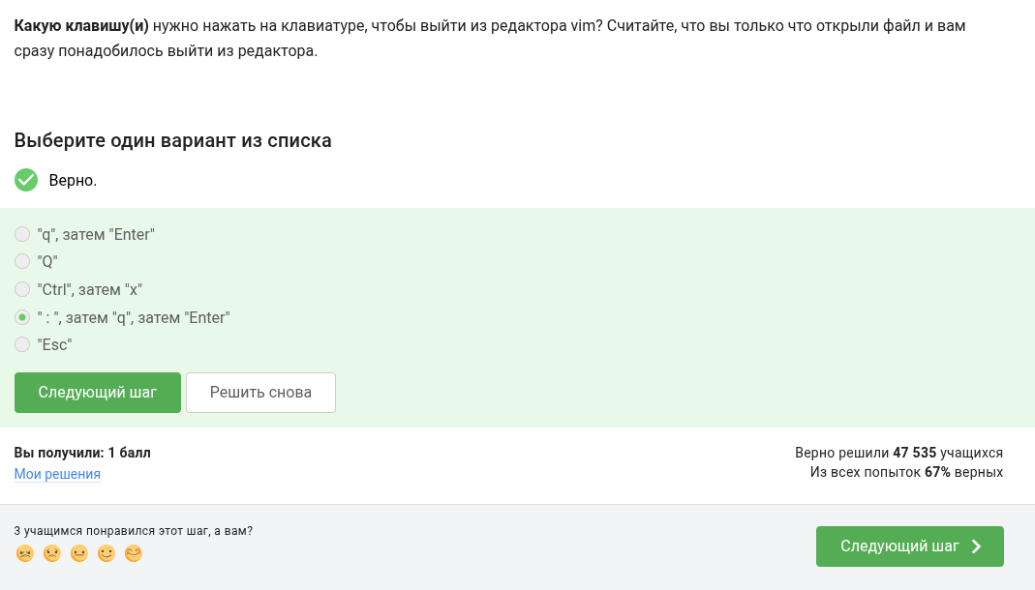!
Команды в vim начинаются с двоеточия.
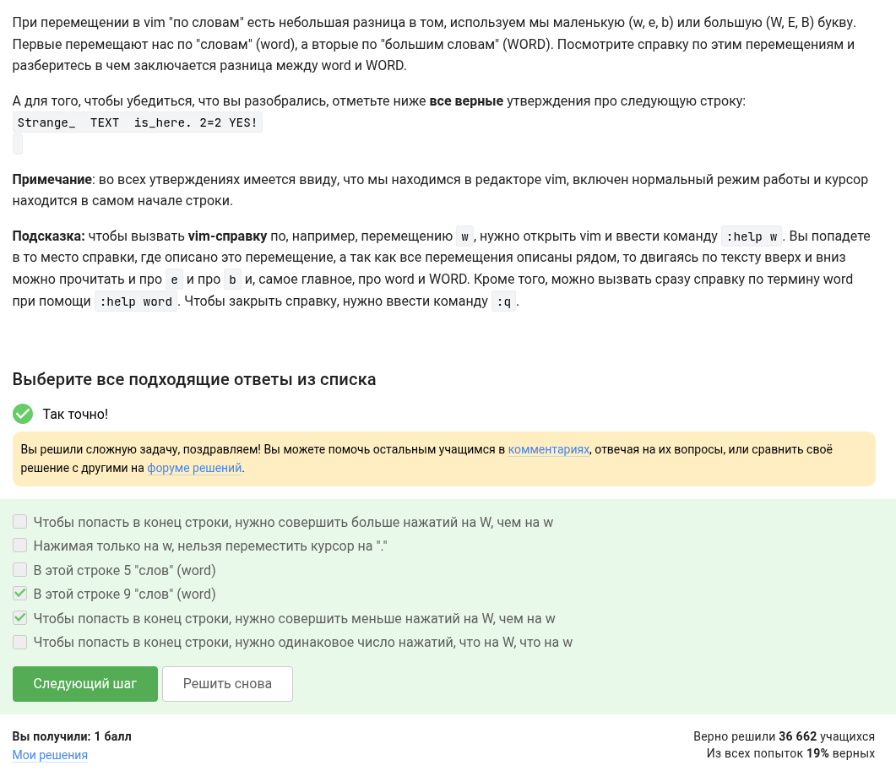!
W перемещает курсор по большим словам, отделяемым друг от друга пробелами, в отличии от w, что перемещает курсор по просто словам, так, 2 после = считается за отдельное слово.
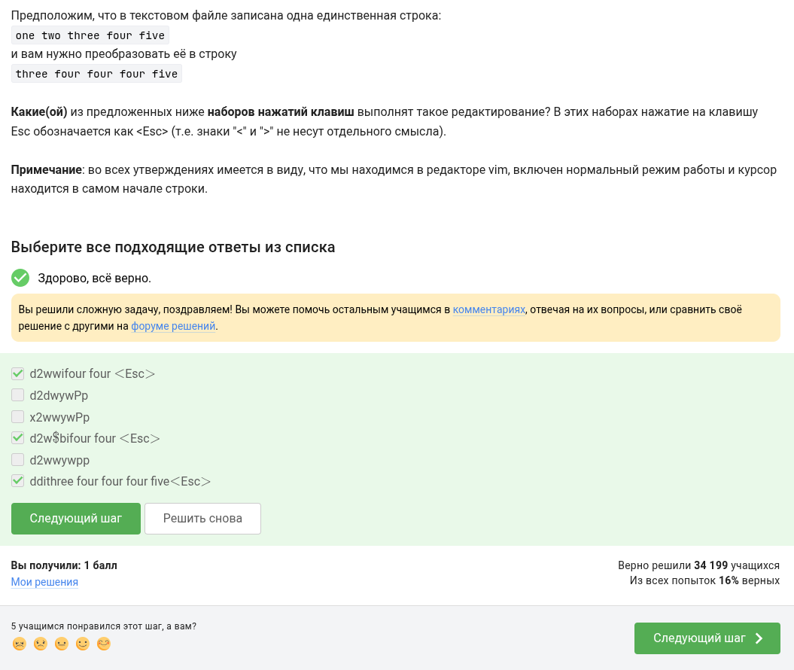!
Второй вариант удаляет и three, от чего его не будет в результате ответа. Третий и четвертый варианты перемещаются за five, от чего four буду вставлены только после него.
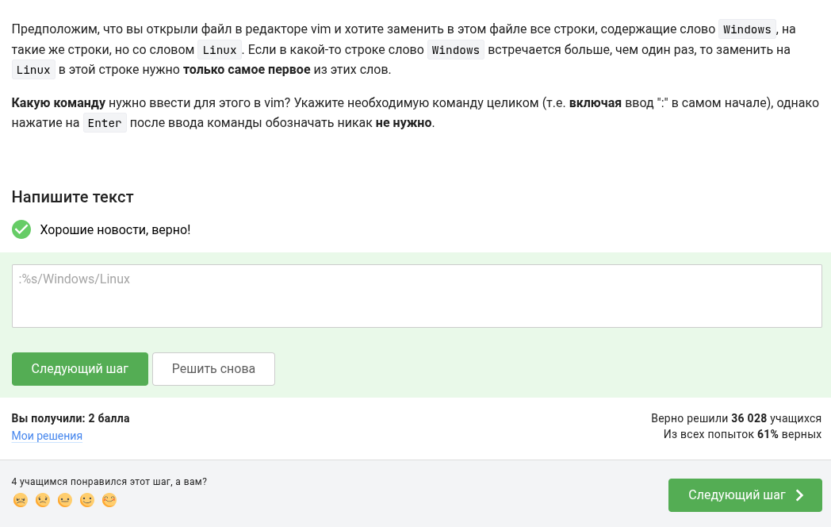!
Стандартная команда замены. Для замены всех вхождений в строку, а не только первого, нужны дополнительные опции.
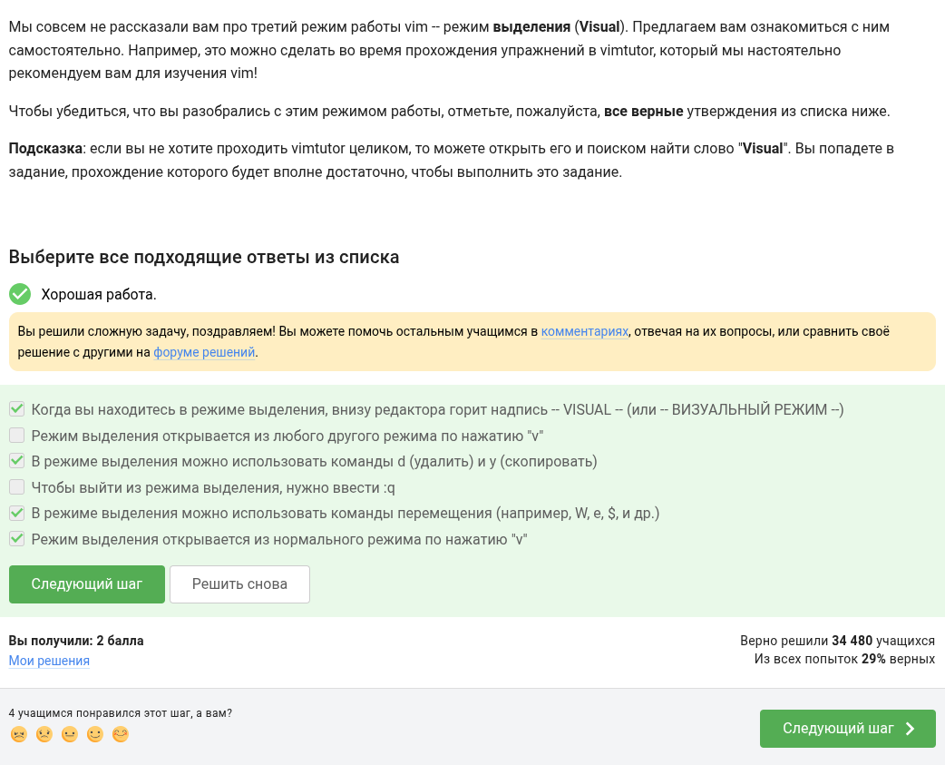!
Режим выделения открывается только из нормального режима, а не из режима вставки. Чтобы выйти из него, достаточно нажать Escape.
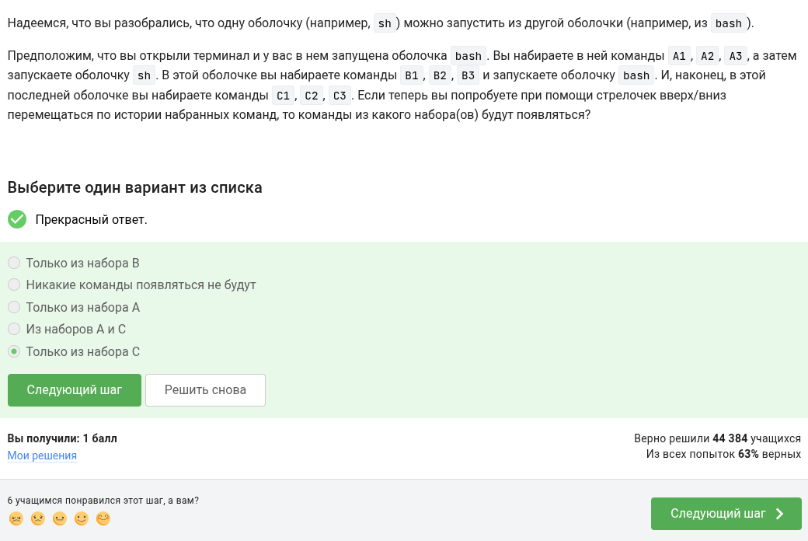!
Список команд будет видеть только команды из последнего bash.
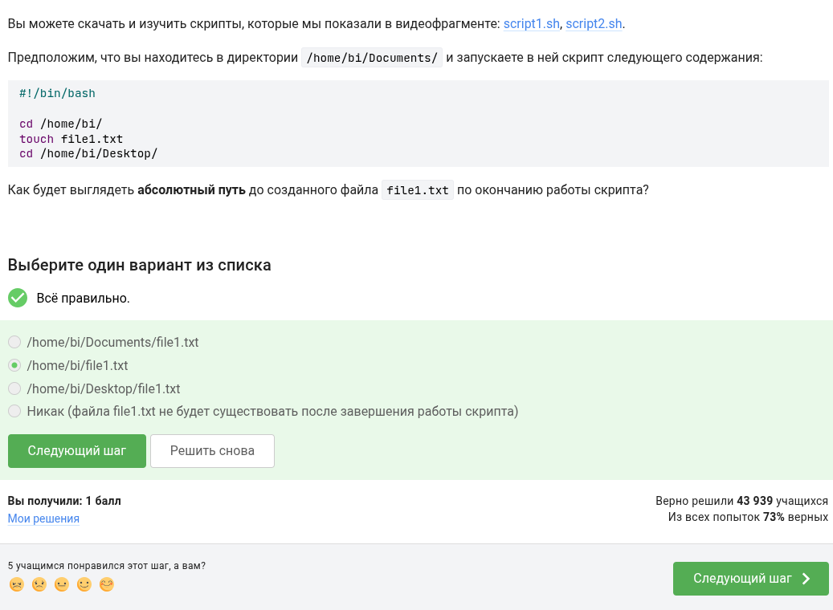!
Последний cd не изменяет директорию уже созданного файла.
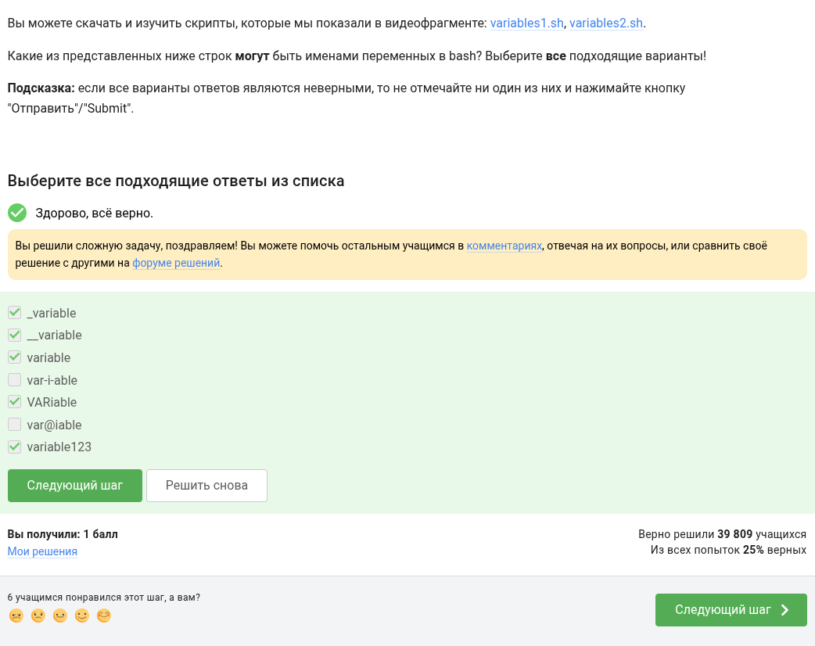!
“-” и “@” мешают заданию переменной. Нижнее подчеркивание и цифры не мешают.
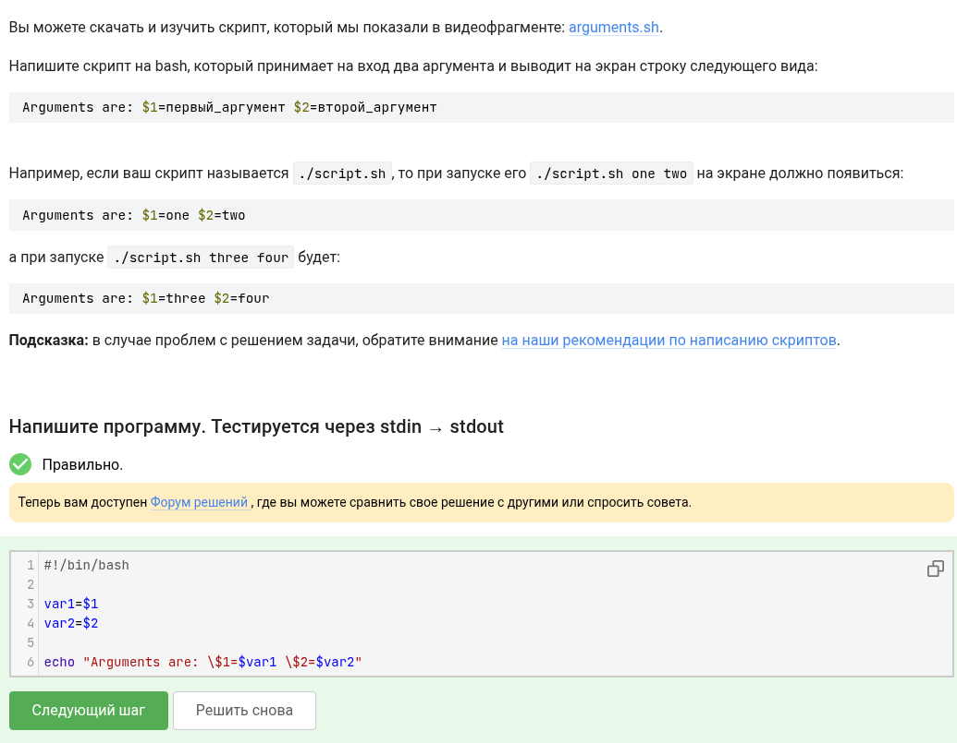!
В моём коде используется чтобы дать коду понять, что я хочу использовать $ конкретно как просто символы.
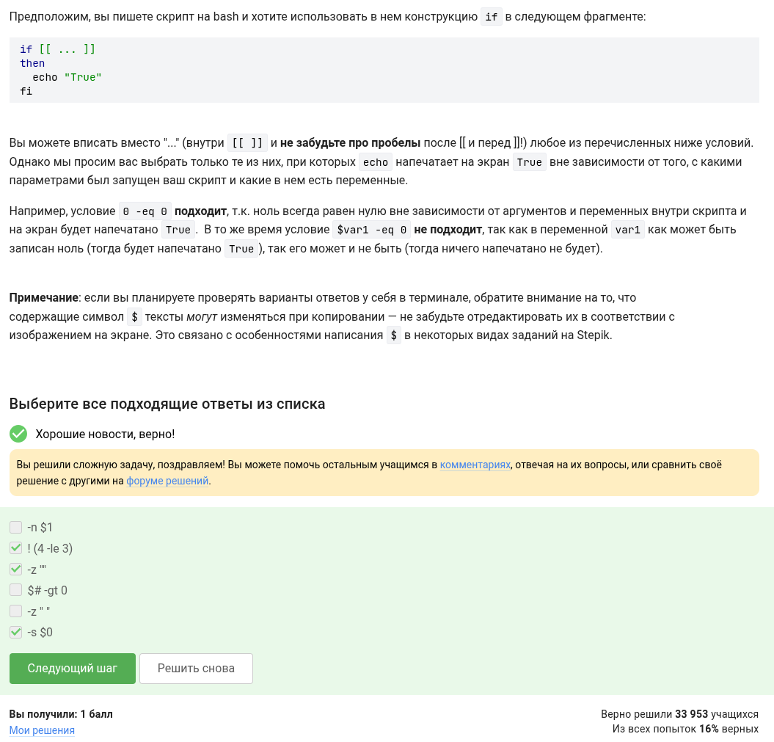!
Второе: 4 не меньше 3. Третье: “” - пустая строка. Пятое: Существует нулевой аргумент.
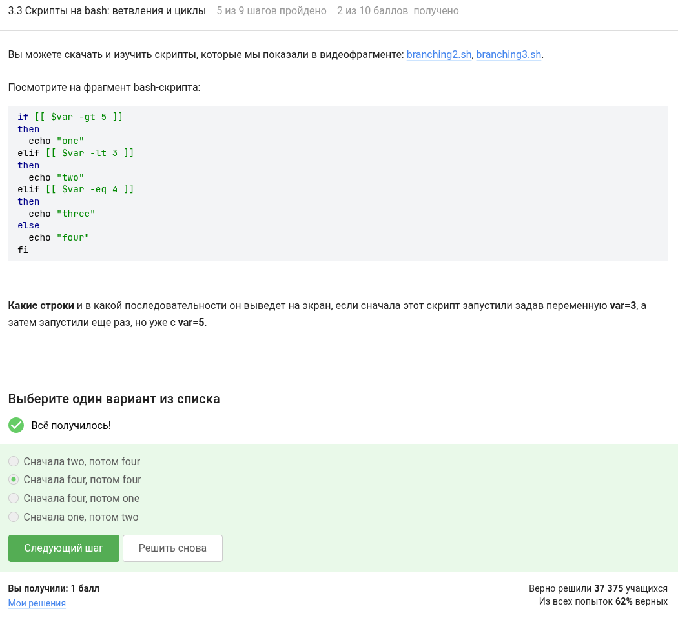!
3 и 5 не попадают под ни одно из условий, поэтому работает только код из else.
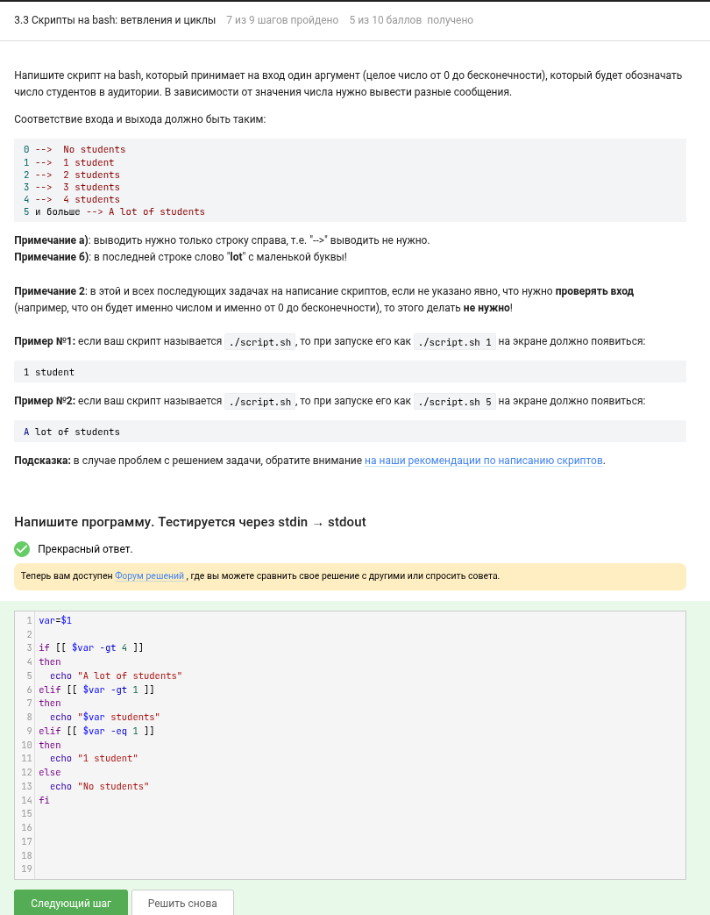!
Сначала я сделал проверку на то что введенное число больше чем 4, затем, что оно больше 1, затем, что оно равно единице, и в каждом из этих if’ов и в else я ввёл требуемый код.
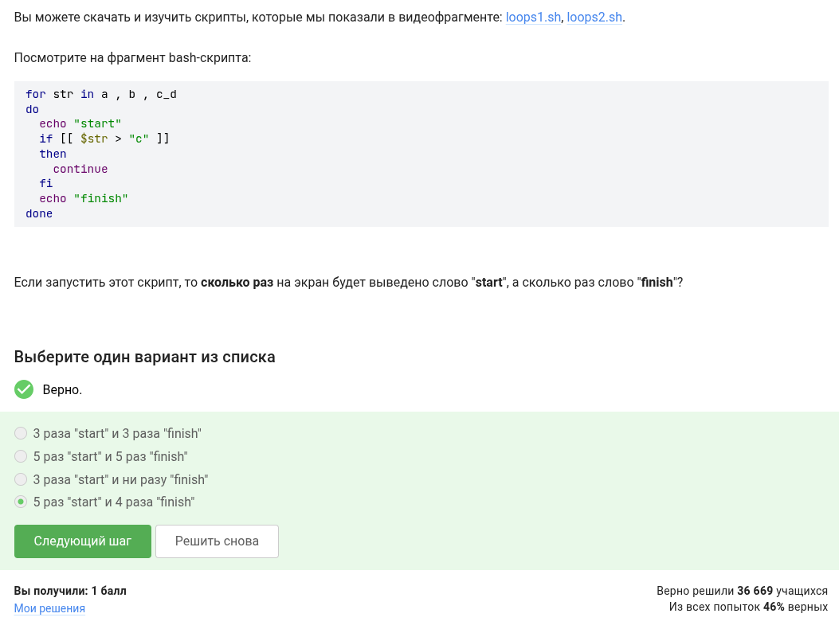!
c_d по алфавиту идет позже чем c, из-за чего оно считается как “меньшее” c, из-за чего в последний проход цикла цикл продолжается, не доходя до finish (также, запятые считаются за переменные для цикла).
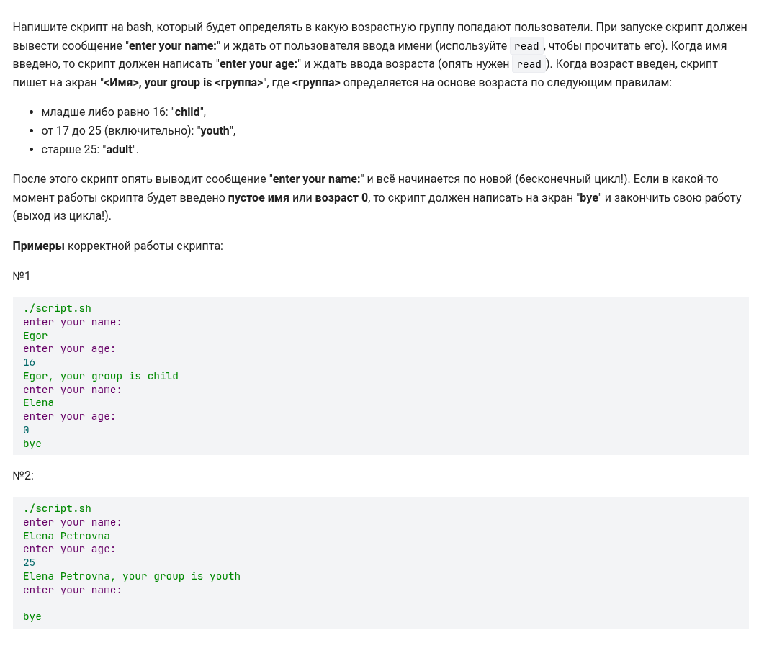!
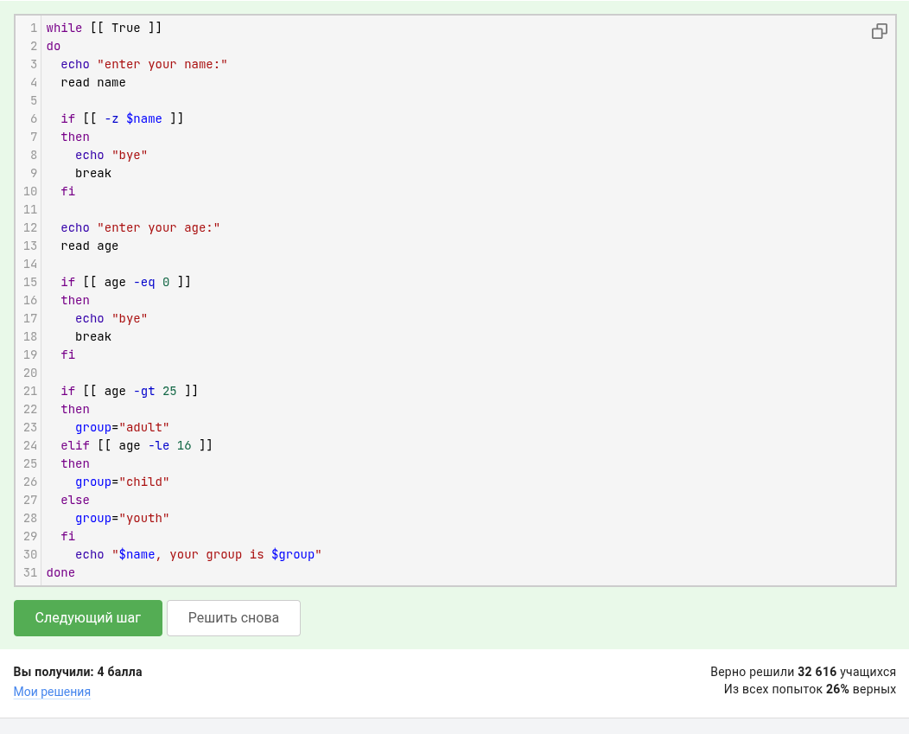!
Сначала идут проверки на то что введённые возраст и имя действительны. Затем, в зависимости от возраста пользователя он причисляется к той или иной группе. Затем, из имени и группы собирается ответ.
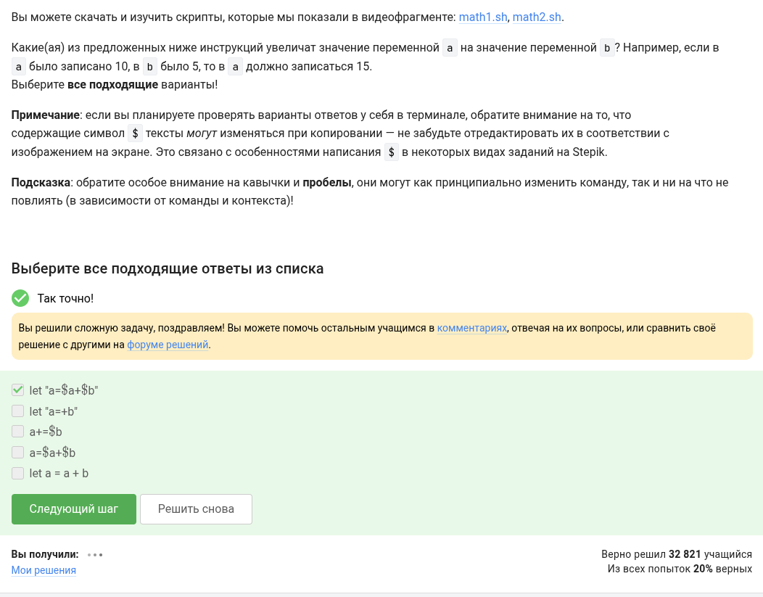!
Второе некорректно, т.к. плюс должен идти до равно. Третье и четвертое вернут 105, а пятое вернет ошибку.
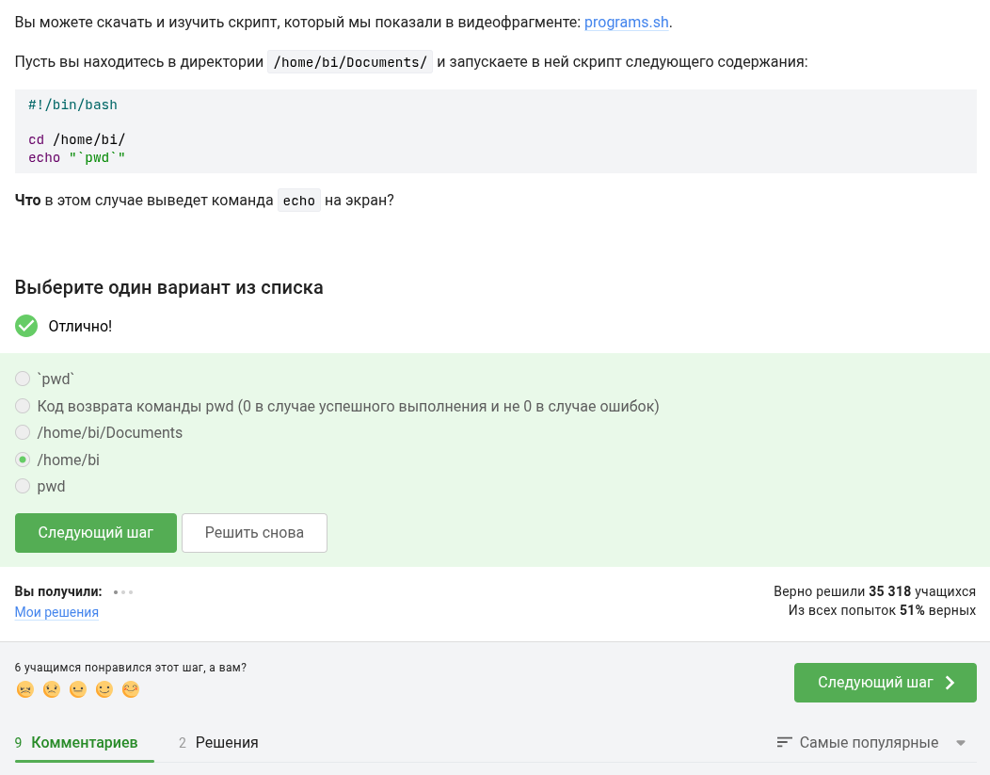!
Команда, заключенная в двойные и наклонные кавычки, вернет свой обычный вывод.
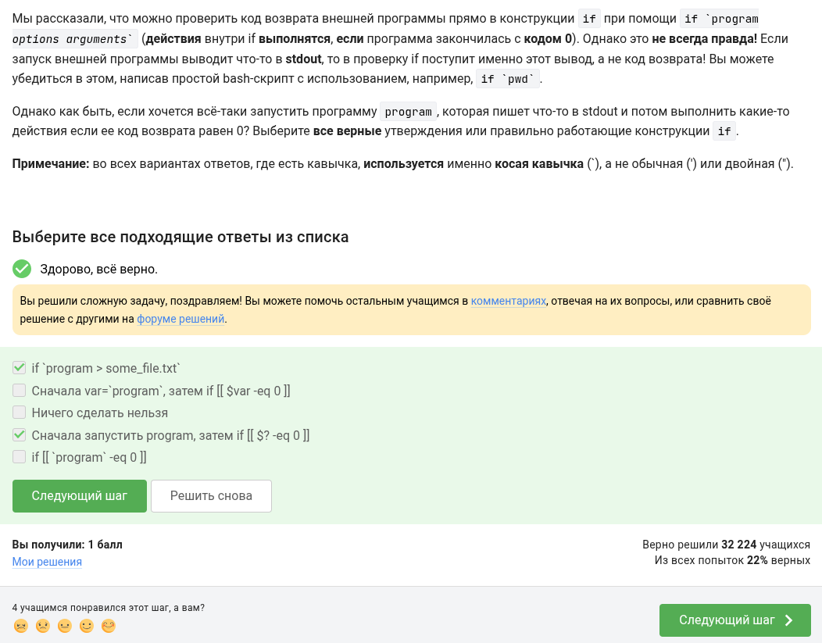!
Второе и пятое идентичны и вернут не код возврата, а свой stdout.
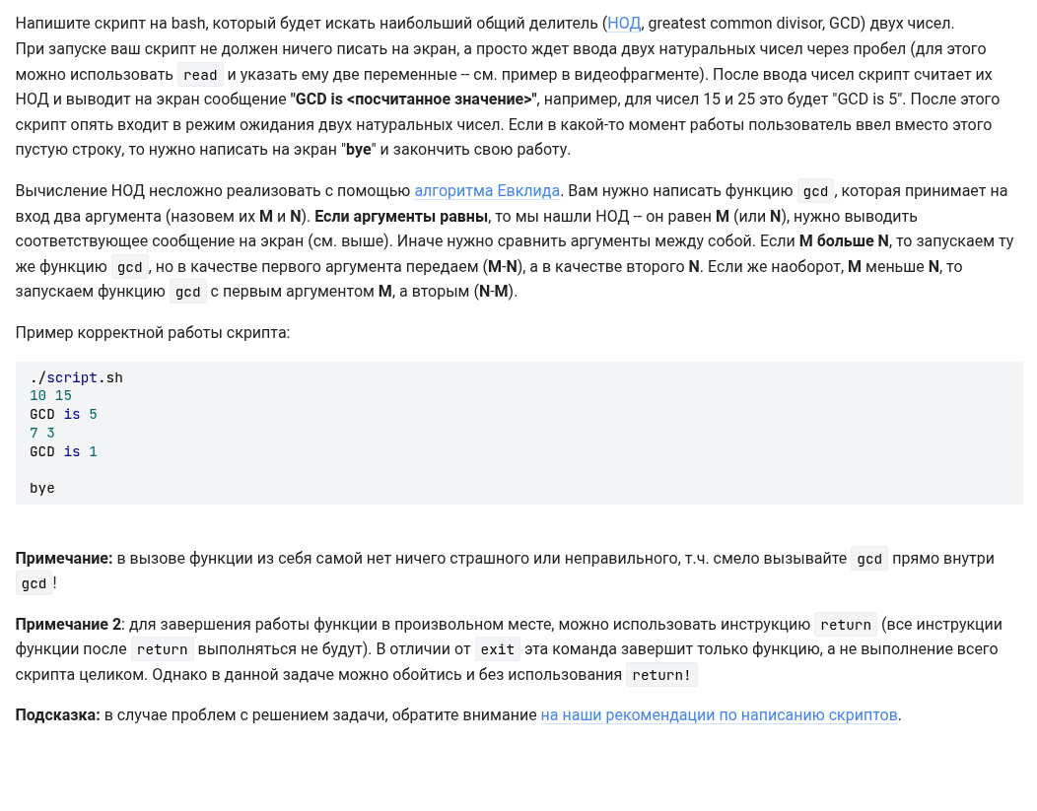!
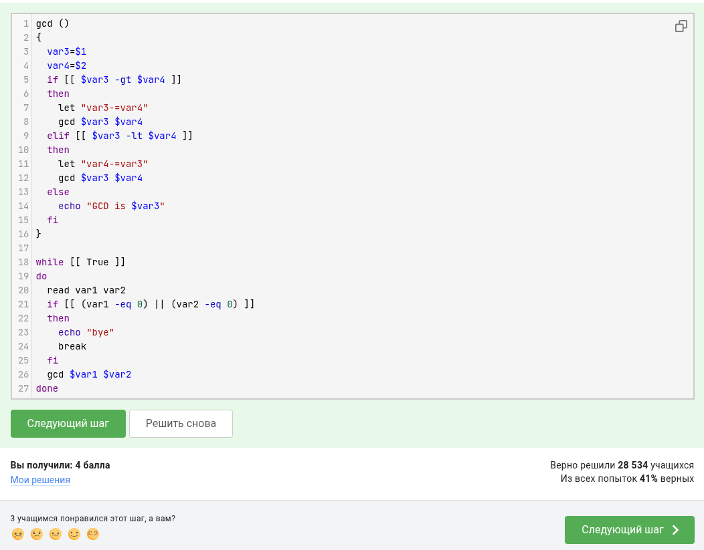!
В gcd повторен предложенный алгоритм - если var3 меньше var4, то из 3 вычитается 4 и функция снова вызывается, иначе из 4 вычитается 3 и функция вызывается. Если же 3 и 4 равны, то это наш ответ (НОД). В основном фрагменте кода идет проверка на действительность чисел.
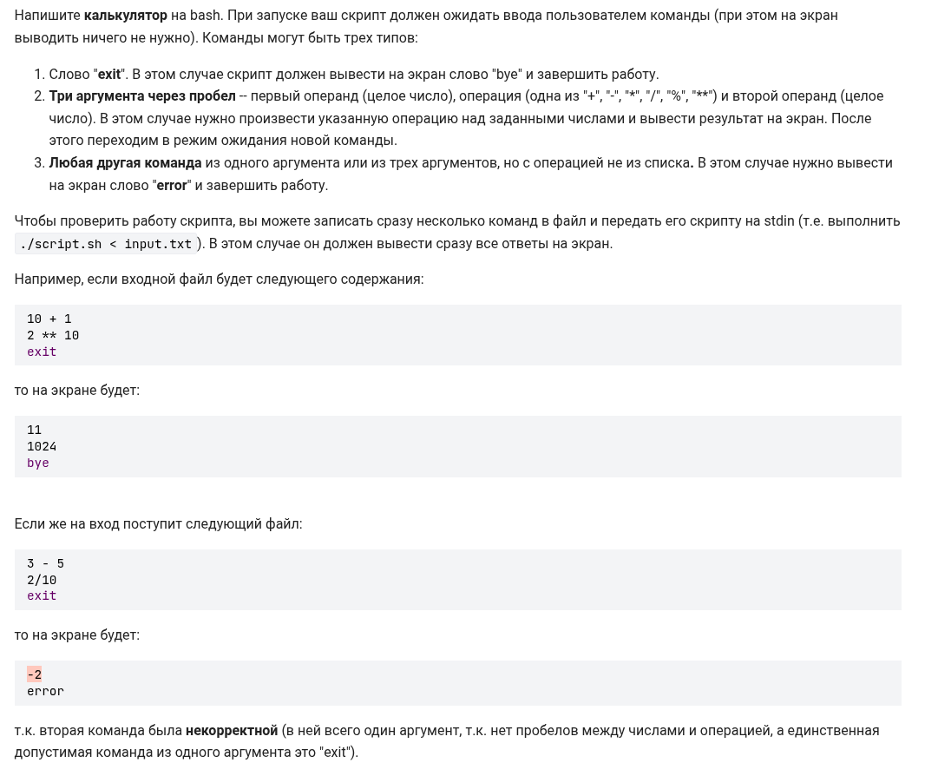!
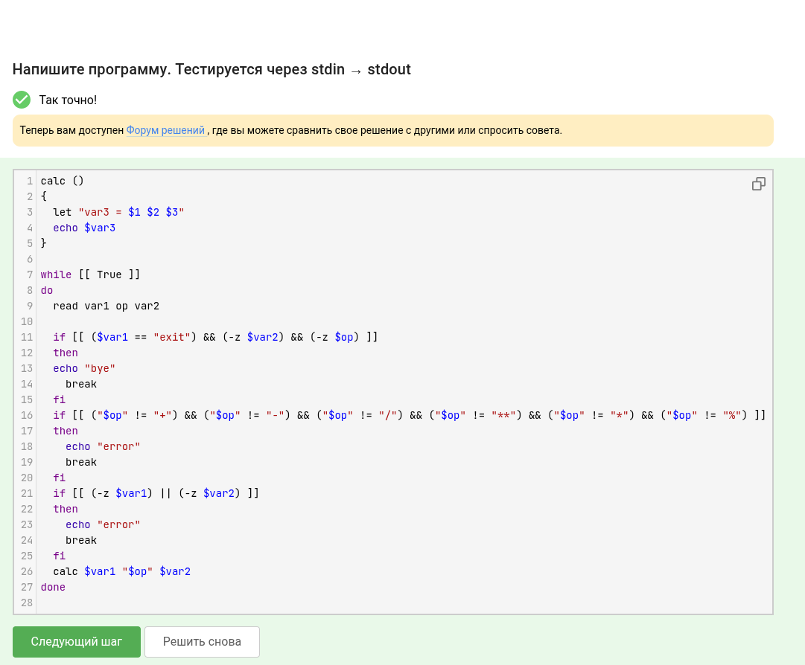!
В функции я просто передаю в let два числа и оператор, подставляя их из аргументов. Чтобы астериск считался за символ, а не за шаблон (файл с любым названием), я заключаю переменную op в кавычки.
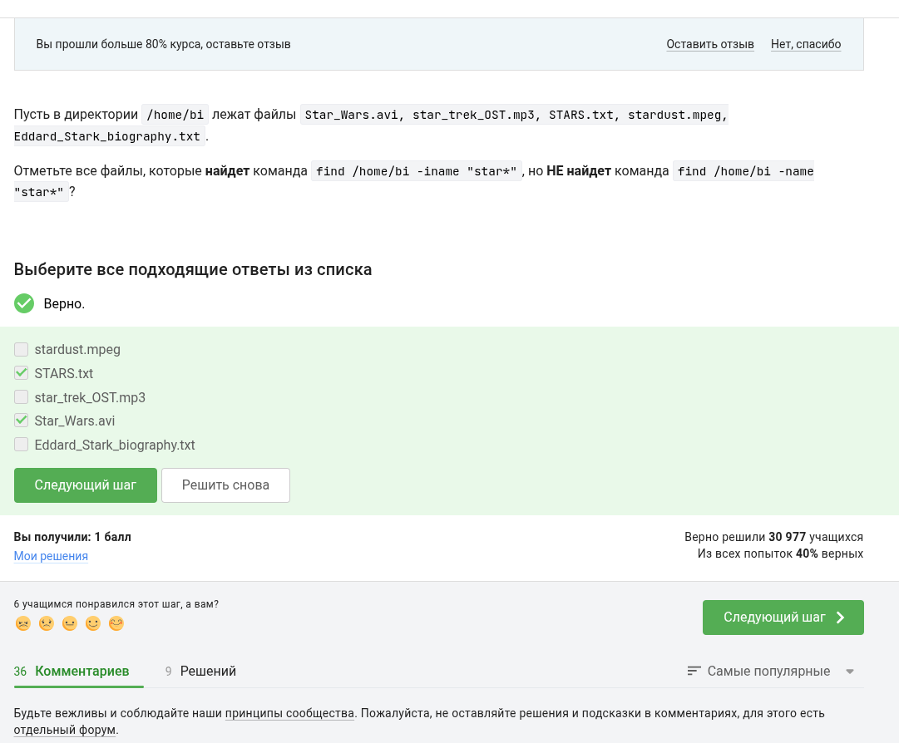!
-iname - поиск независимо от регистра. Последнее не найдется ни одной из функций, т.к даже -iname ищет именно строчки, начинающиеся с “star”.
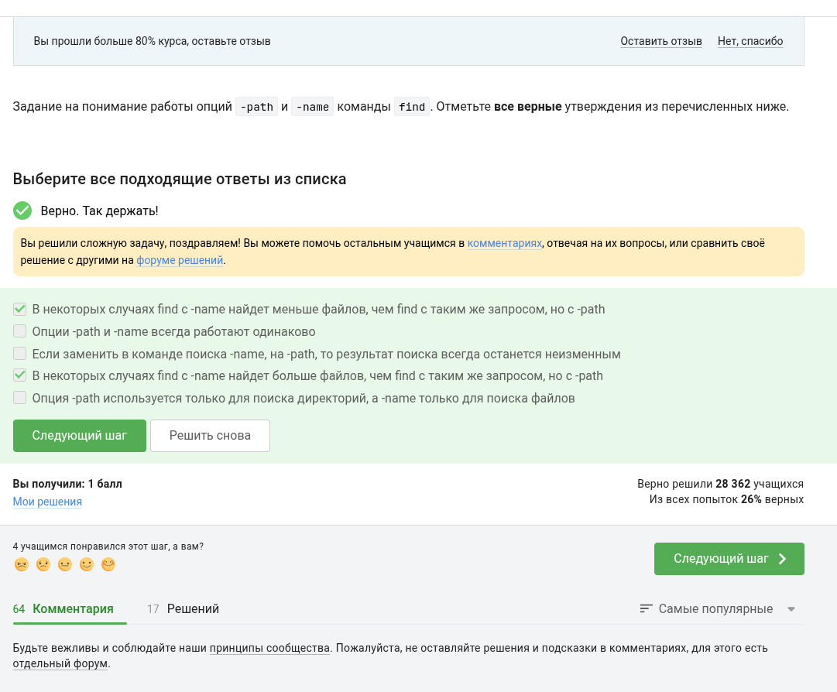!
-path ищет файлы по подходящему пути, а -name - файлы с подходящим именем.
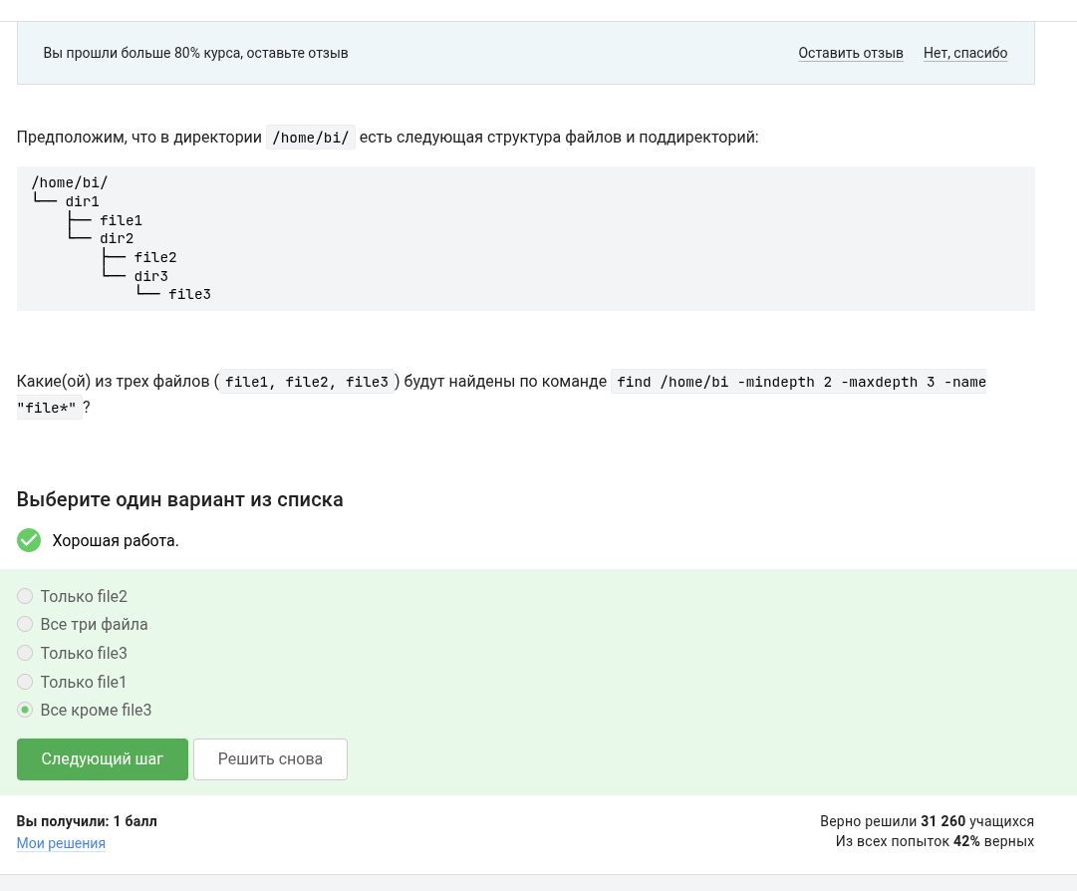!
-maxdepth 3 не даёт нам достичь file3.
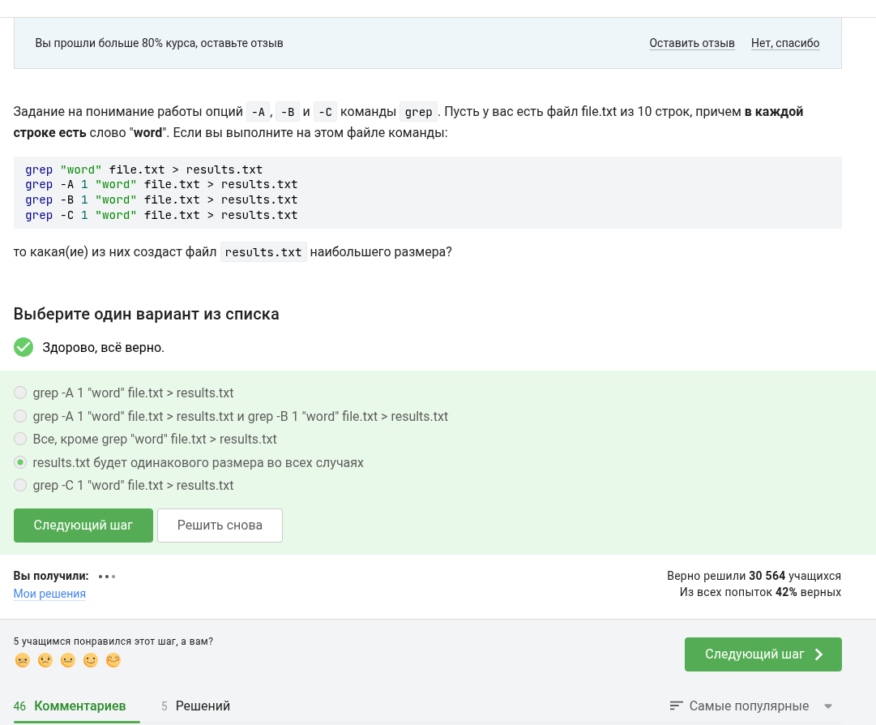!
Из-за того файл содержит только word 10 раз, вывод не будет отличаться ни в одном из случаев.
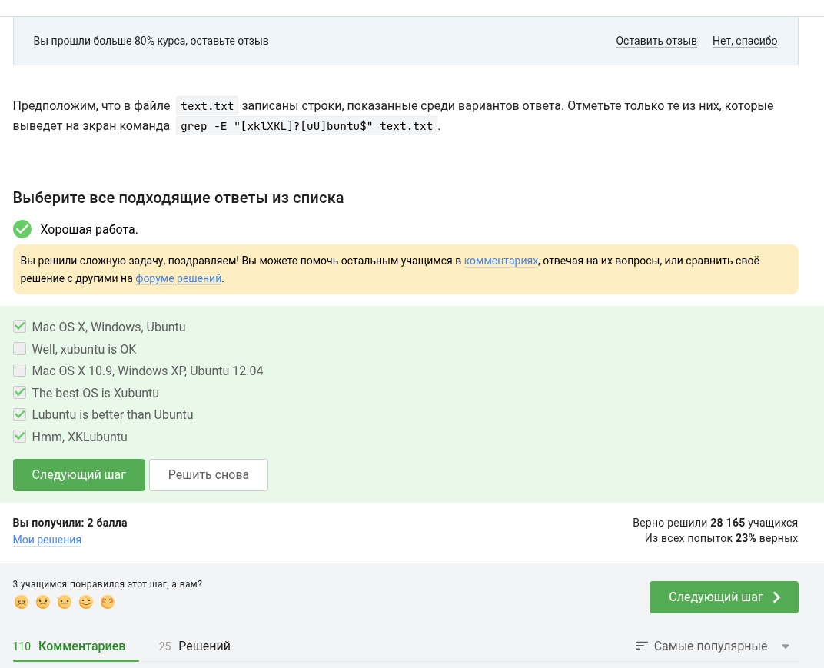!
Данное задание было выполнено процессом простого перебора и подстановки каждой из строчек в регулярное выражение.
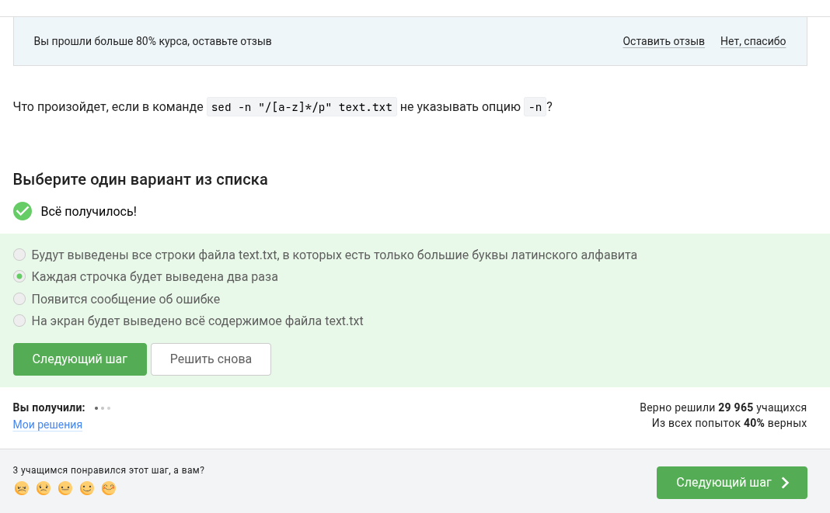!
sed автоматически выводит найденные строки на экран, что приводит к удвоению вывода.
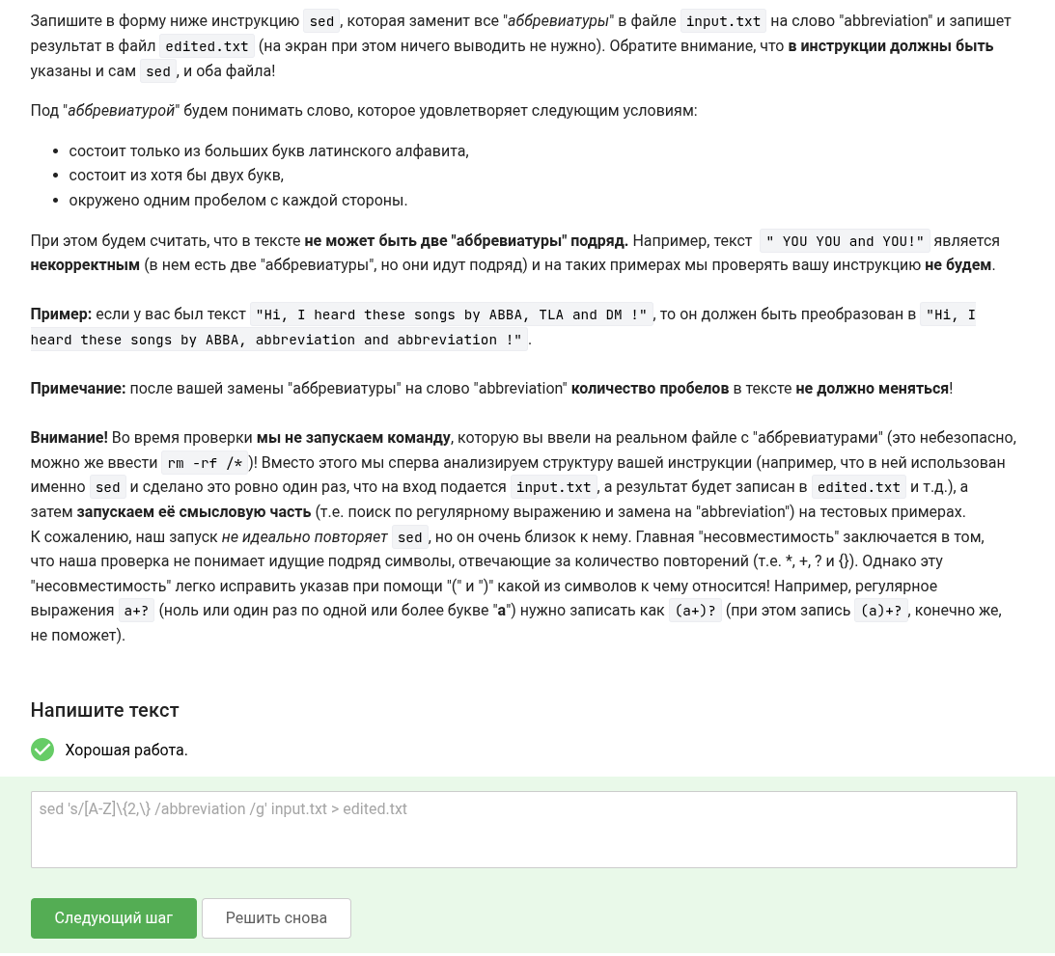!
Бэкслеши используются для того, чтобы sed воспринимал фигурные скобки как фигурные скобки, а не как символы для поиска.
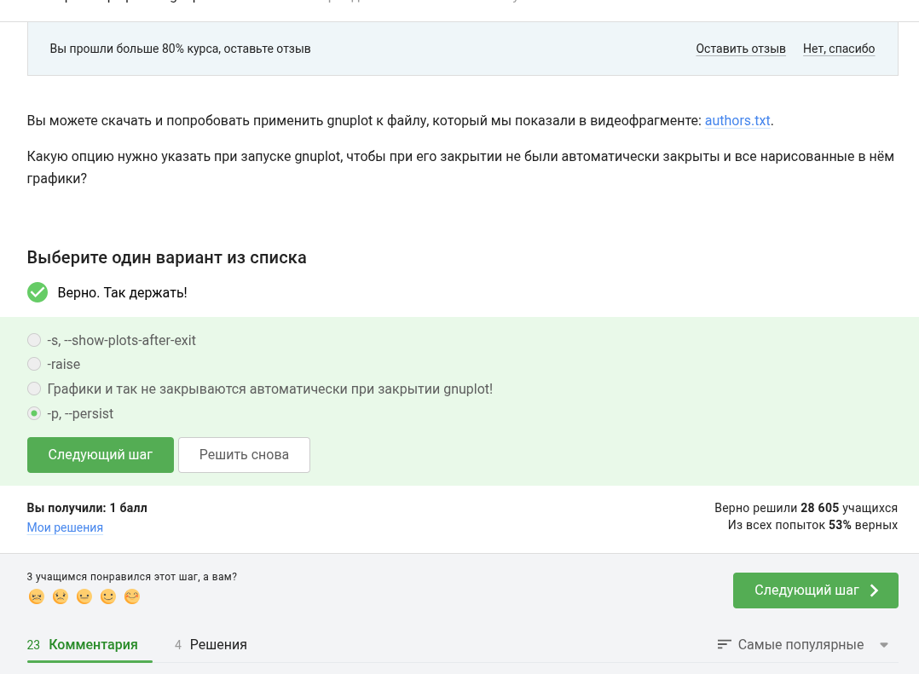!
Для сохранения графиков требуется опция -p.
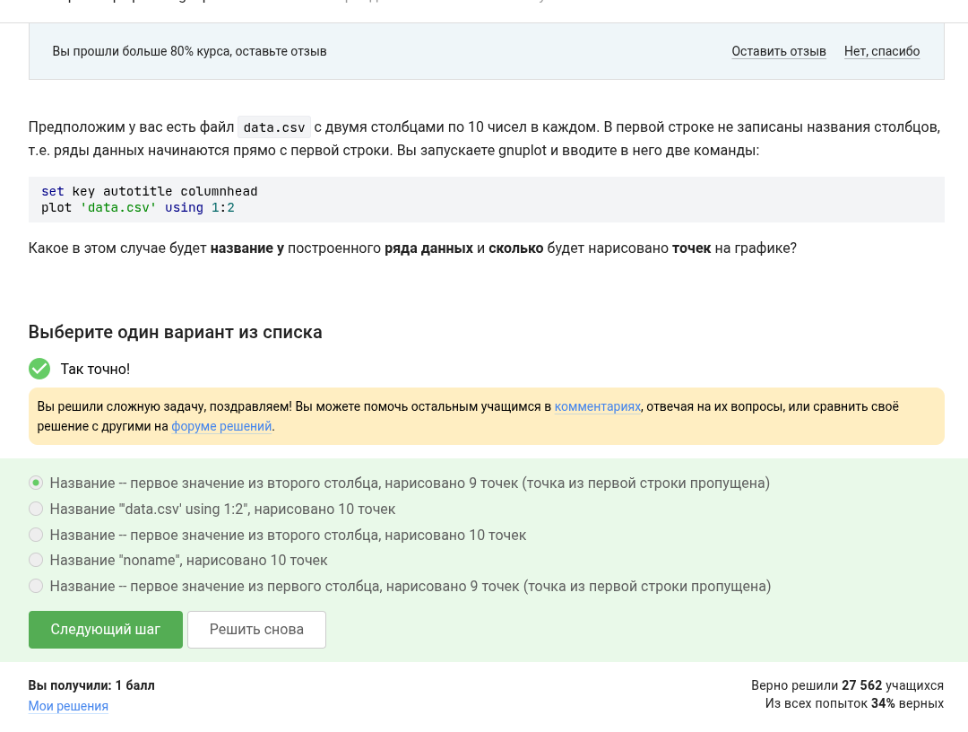!
Из-за того, что первая строчка файла воспринимается как название gnuplot’ом, будет нарисовано только 9 точек.
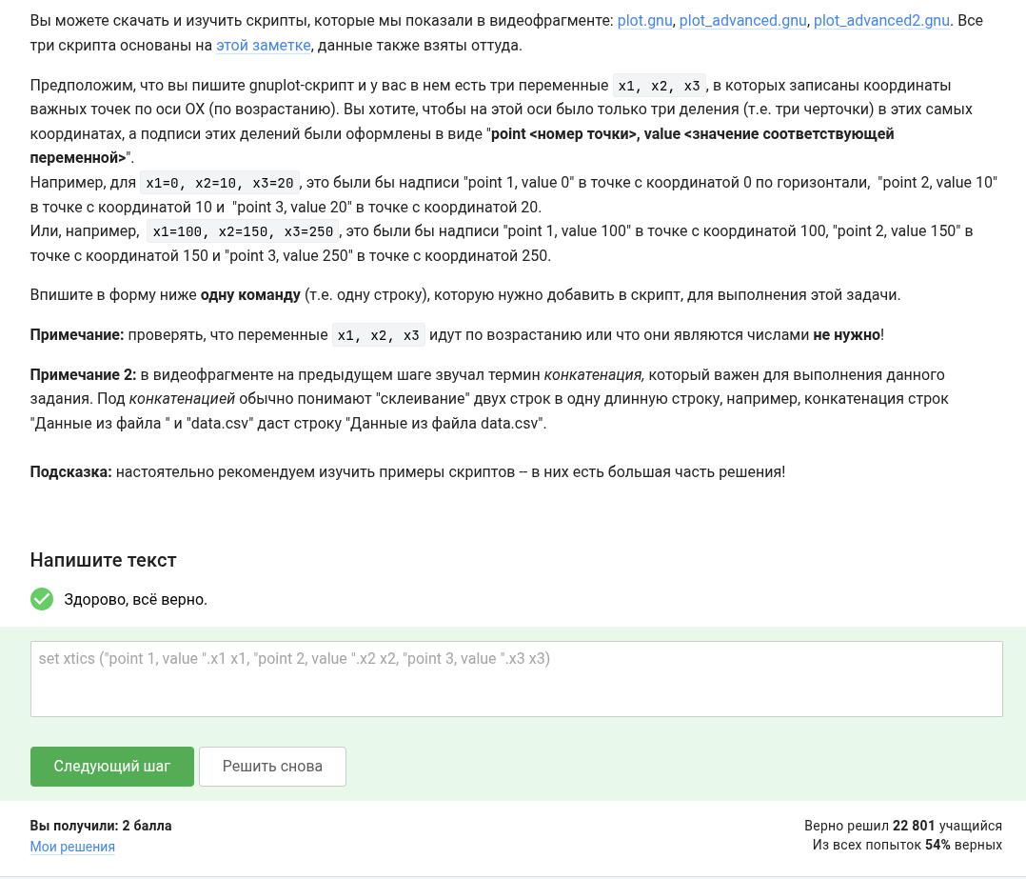!
Данное задание было выполнено не самым аккуратным образом, без использования конкатенации. Просто были переданы заранее известные начала строк, а после них - требуемые переменные.
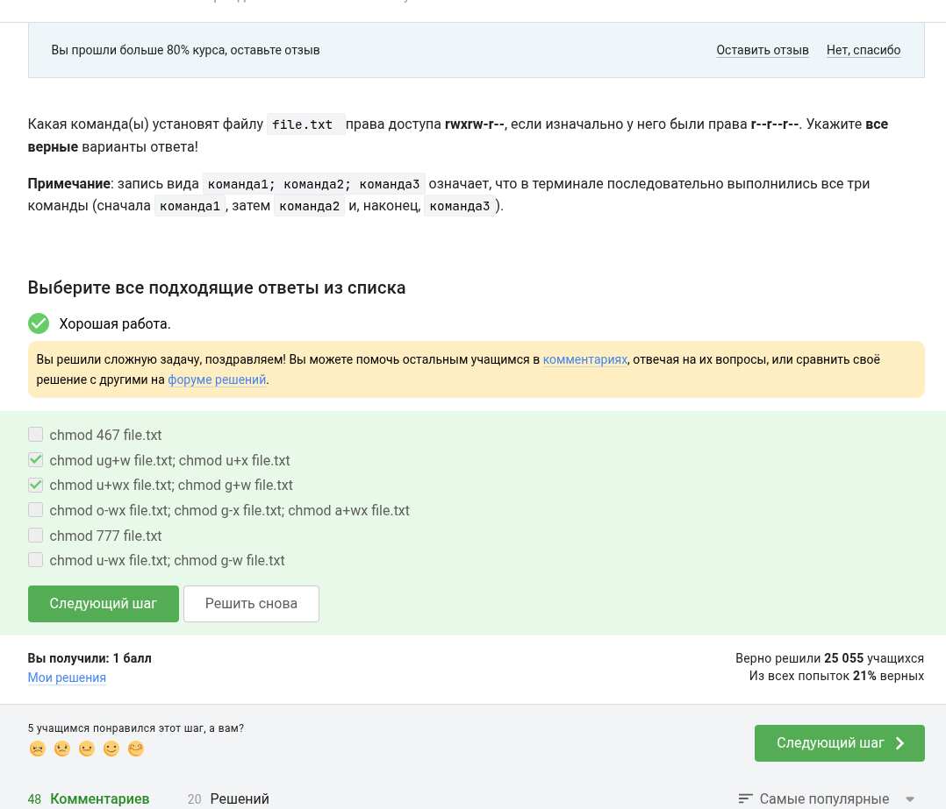!
1 вариант установит права доступа r–rw-rwx. Четвертый и пятый - rwxrwxrwx. Шестой - r–r–r–.
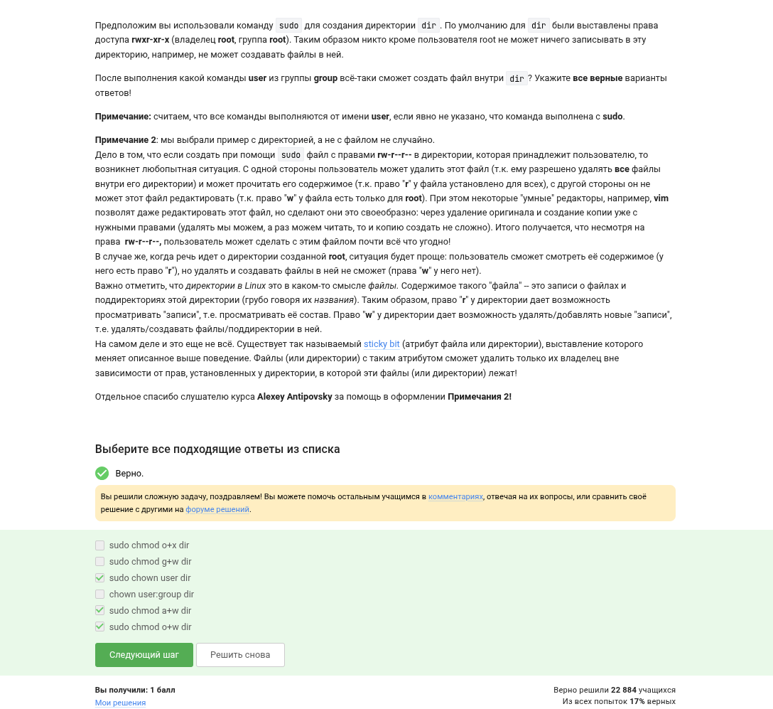!
Первый вариант дает право исполнения, не изменения. Второй - дает право группе, но не пользователю. В четвертом варианте забыт sudo.
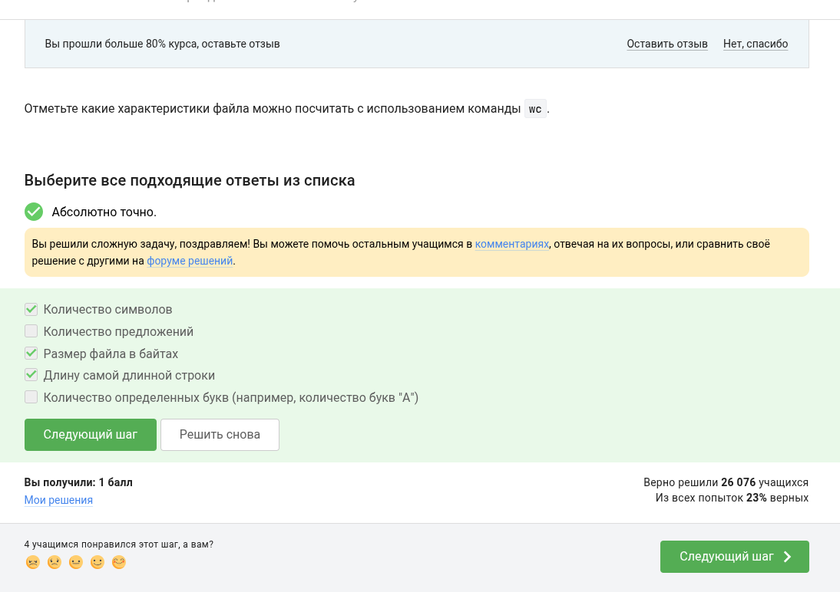!
wc считает количество строчек, а не предложений. Также он не способен посчитать количество определенных букв.
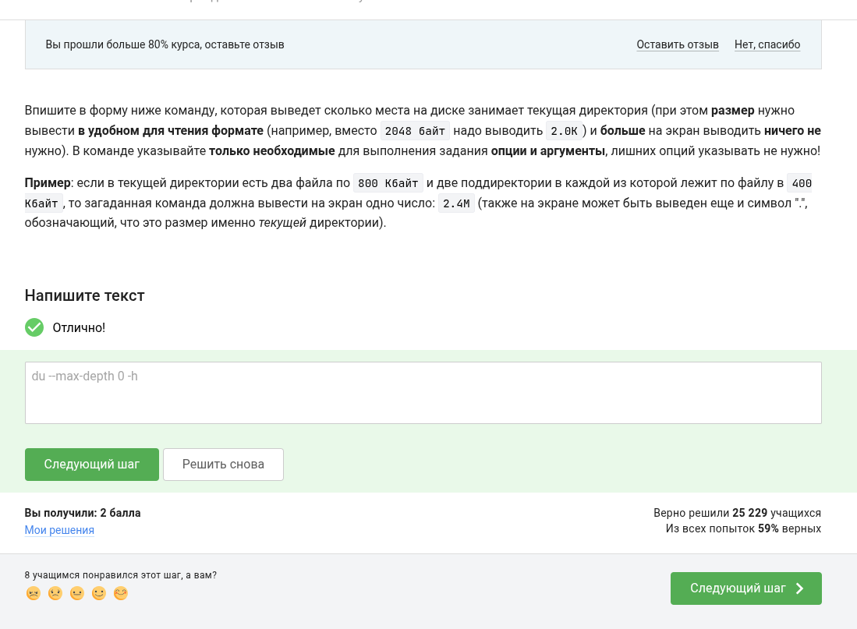!
Используя глубину 0, du будет смотреть только на данный каталог.
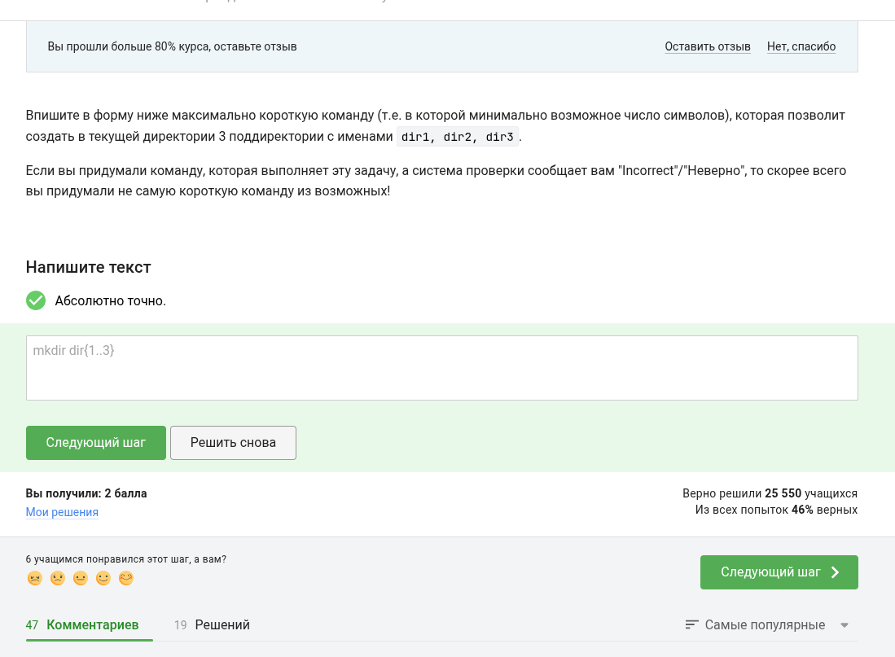!
Фигурные скобки позволяют не вводить каждый раз dir, а две точки замещают собой двойку и две запятые. # Выводы В результате проделанной работы возросло моё понимание операционной системы Linux. Приобретённые навыки помогут мне в дальнейшем.

